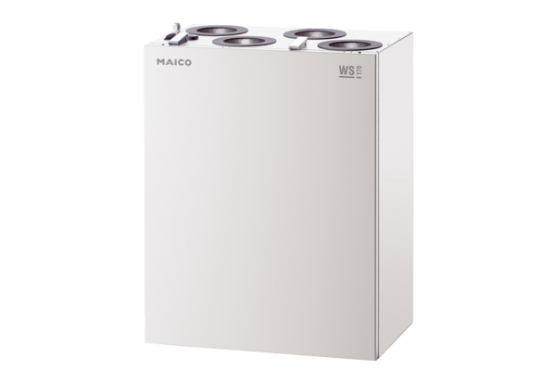Centrální ventilační přístroj WS 170 LObsah dodávky: 1 kusSortiment: K
Typové číslo: 0095.0278Výrobce: MAICO

